


国家助学贷款还款手册
（国家开发银行）

贷款助学，圆你今日求学之梦！
诚信自强，造就明日栋梁之才！

华南师范大学学生工作部（处）
二〇一〇年五月
一、提前一次性还款总流程
学生在线提出还款申请(每月25日-下月10日)、存款→高校经办人审核（每月10号前）→国开行总行进行月度结息（每月10号）→高校经办人导出扣款明细表给代理行（加密，*.txt格式）→代理行农行根据扣款明细表进行扣款（每月21号）→农行反馈成功扣款明细表→高校经办人导入成功扣款清单（加密，*.xls格式）→高校业务人员转账（每月25号前）→省教育厅经办人确认扣款（25号前）→国开行开放系统，学生申请下一个月还款
二、学生在线申请提前一次性还款程序（见附件）
在线申请网站：http://www.csls.cdb.com.cn/
学生在线系统提前还款申请操作流程

1.1.1.1在线系统→提前还款申请
允许借款学生提前还款。借款学生在月结息和月批量扣款之前，在网上填写提前还款申请，经院系经办人审查和高校学贷中心复核同意后进行提前还款。借款学生提前还款的，按贷款实际期限计算利息，不再加收除应付利息之外的其他费用。
为方便起见，系统只支持提前结清的提前还款方式，结清指按合同结清。
1.1.1.1.1 新增
学生用户使用此功能新增提前还款申请信息，操作方法如下：、
- 登陆系统，进入系统首页。
- 使用鼠标点击左侧“提前还款申请”超链接，进入提前还款申请概要信息页面。
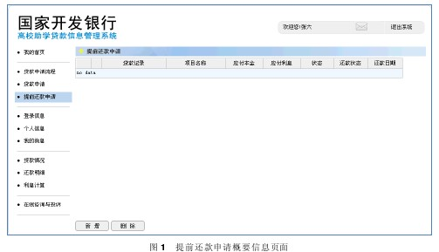
- 在提前还款申请概要信息页面中点击“新增”按钮，打开提前还款申请新增页面。
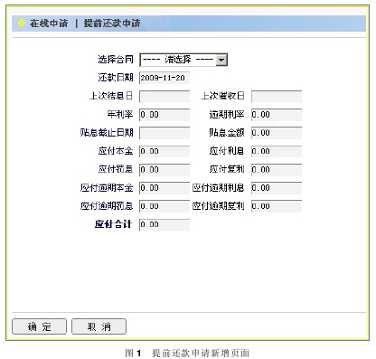
- 选择贷款合同记录。
- 选择完毕后，点击“确定”按钮，保存提前还款申请信息。
1.1.1.1.2 删除
学生用户使用此功能删除提前还款申请信息，操作方法如下：
- 登录系统，进入系统首页。
- 使用鼠标点击左侧“提前还款申请”超链接，打开提前还款申请概要信息页面。
- 在提前还款申请概要信息页面中选择一条需要删除的提前还款申请信息，点击“删除”按钮，系统给出确认信息，用户确认后系统删除提前还款申请信息。
请注意：
- 对某个合同新增提前还款申请信息后，即意味着该合同存在1份有效的提前还款申请。1个合同只能存在1个有效的提前还款申请。
- 当月未能并入批量扣款或扣款不成功等异常情况，均会导致本次提前还款申请失败。学生必须下个月再次重新提出提前还款申请。

三、提前还款的两个重要时间
1、申请时间：每月25号——下月10号之前，超过10号系统会拒绝申请，只能在下一个月申请；
2、存款时间:下一个月18号前将系统中应付合计数+20元卡年费存入贷款制定的农行卡。
如：5月26日网上提出申请，6月18号前必须存款。
四、学生网上申请通常会遇到的问题
1、提示“用户名或密码错误”。解决方法：辅导员进入系统，重置密码，重置后密码为学生8位出生日期，如“19810425”。如果重置后仍无法登录，应该是用户名错误。辅导员可进入系统查看学生用户名（学生的初始用户名：10574+身份证号码）；
注意：毕业前要确认用户名和密码，并且要牢记。
2、没有2009年度贷款的学生，因系统目前没有给学生配置用户名，暂时由辅导员录入申请信息，系统完善后，学生在线申请前必须先注册。
3、网上申请扣款成功后，学生可以在线看到成功扣款信息；如果扣款不成功，学生下月需重新申请。
五、关于贷款农行卡的使用等相关问题
1、学生在网上提出申请后，必须把系统中应付合计数+20元卡年费存入贷款指定的农行卡，以免由于卡内余额不足导致扣款不成功；
2、检查卡号是否与系统一致，防止因存错卡而导致扣款不成功的现象发生；
3、必须确认农行卡能正常使用（农行规定：如果您的银行卡超过18个月没办理过存取业务，卡就会进入休眠状态，需带上该银行卡和身份证到广州任何一家农行办理激活手续，否则将影响您归还本息）；
4、银行卡丢失，按以下步骤办理卡号更改：
（1）拨打农行电话银行95599挂失；
（2）携带身份证重新补办一张广州农行卡；
（3）向学校助学中心提交更改卡号申请，将新的卡号复印件传真给郑老师（传真号码：020-85211033），并致电确认；
5、忘记农行卡密码，需带上身份证和农行卡到农行办理修改密码。
案例：我校今年5月份有21人网上申请提前还款，有18人扣款成功，其他3人不成功，原因是卡内余额不足或卡无法正常使用。
六、按合同约定偿还本息问题 （本息偿还数额及时间可上学生在线系统查看）
1、利息偿还
在校期间享受广东省财政全额贴息，利息全免，但从毕业当年的7月1日开始自付利息，利息支付时间为每年12月20日，借款学生将应付利息存入农行开办的银行卡。如果您曾获得一笔贷款，则存入一笔贷款利息，如果曾获得二笔贷款，则存入二笔贷款利息，如果曾获得三笔贷款，则存入三笔贷款利息。
2、本金偿还
借款学生毕业后的第三年偿还第一个合同本金，毕业后第四年偿还第二个合同本金，连同当年应付利息，偿还时间为每年10月20日；
3、就读本校研究生原贷款展期期间，由省财政继续贴息。
七、继续攻读学位展期问题
1、适用对象：就读本校研究生的借款学生
2，申请时间：开学后一周内向学校提出展期申请
3、申请材料：《华南师范大学国家开发银行贷款展期申请表》（下载方式：学生部主页——下载特区——特色下载）、录取通知书复印件、身份证复印件
4、资料上交地点：石牌、大学城校区：石牌行政大楼327房；南海校区：南海校区学生活动中心204房
八、违约后果
1、国家开发银行根据实际逾期金额和逾期天数计收利息，执行利率为合同约定贷款利率的130%；
2、国家开发银行可在不通知借款学生的情况下在新闻媒体和网络等信息渠道上公布其姓名、居民身份证号码、毕业学校及违约行为等信息；
3、违约信息将被录入人民银行“个人征信系统”，会影响你今后在所有银行的信贷业务，如：投资贷款、按揭买房买车、申请信用卡等，也会影响你个人和学校的声誉；
4、学校将在不通知借款学生的情况下在学校网页公布其姓名、院系等信息。
九、还清贷款及学校学杂费领取毕业证书程序（石牌、大学城校区）
网上申请提前还款→农行扣款成功→携带身份证到石牌校区行政楼327室确认→学生处开《发放证书通知单》→到教务处郭老师处领取证书（石牌校区行政楼207室，必须与郭老师预约：020-85211092）

联系我们
如果你在还款过程中遇到其他问题，请及时与我们或农行联系
*农业银行地址：广州大学城广州大学商业中心商务酒店二楼，39340855
*华南师范大学学生工作部（处）学生事务管理科
石牌、大学城校区：郑老师，石牌校区行政大楼327房 85211033 ，85215261
南海校区：陈老师，南海校区学生活动中心204房，0757-86687367
*财务处收缴学杂费老师：翁老师 、申老师 ，85211128
*教务处保管证书老师： 郭老师 85211092

